**ЗАДАНИЕ 1: Анализ STP (Spanning Tree Protocol)**

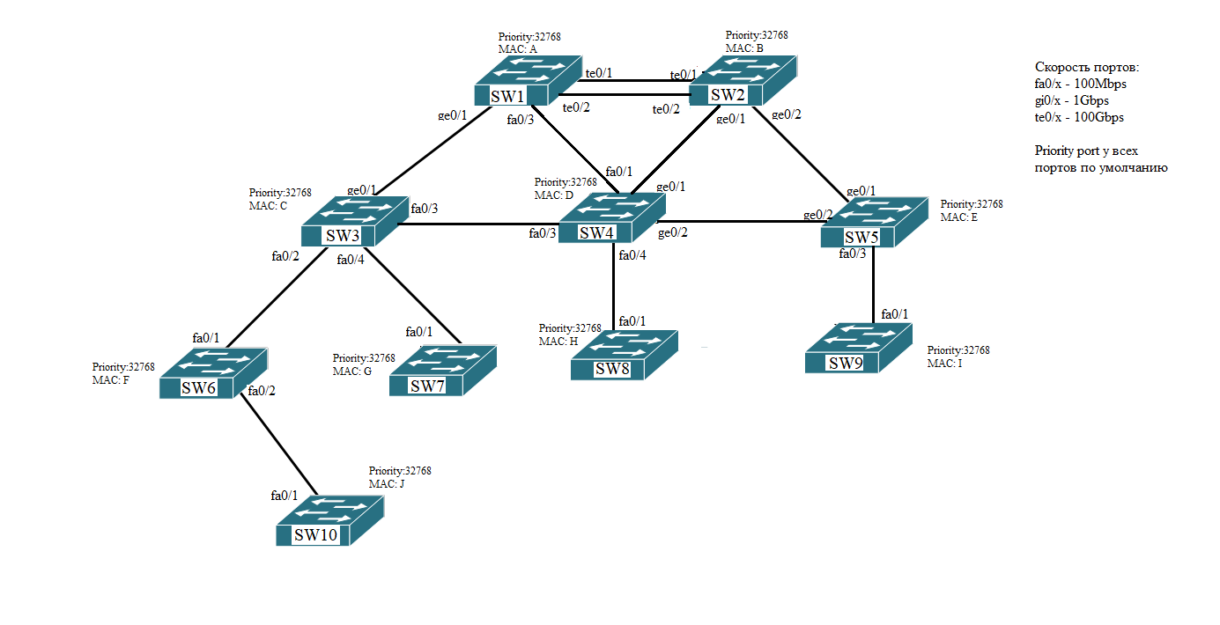

**Определение корневого коммутатора (Root Bridge)**

Все коммутаторы имеют одинаковый приоритет: 32768.

**Критерий выбора Root Bridge:** выбирается коммутатор с наименьшим MAC-адресом.

MAC-адреса:

* SW1: A
* SW2: B
* SW3: C
* SW4: D
* SW5: E
* SW6: F
* SW7: G
* SW8: H
* SW9: I
* SW10: J

Самый младший (наименьший) MAC-адрес: **MAC A**, значит **SW1 — Root Bridge.**

**Назначение ролей портов**

**SW1 (Root)**

* Все порты: **Designated (D)** — т.к. это корневой мост.

**ТАБЛИЦА ПО ПОРТАМ:**

| **Коммутатор** | **Порт** | **Роль порта** |
| --- | --- | --- |
| SW1 | все порты | Designated |
| SW2 | te0/1 | Root Port |
| SW2 | Te0/2, ge0/1/geo0/2 | Designated |
| SW3 | ge0/1 | Root Port |
| SW3 | fa0/2-4 | Designated |
| SW3 | fa0/3 | Blocked |
| SW4 | fa0/1 | Root Port |
| SW4 | gi0/2, gi0/0 | Designated |
| SW4 | fa0/3 | Blocked |
| SW5 | ge0/1 | Root Port |
| SW5 | fa0/3 | Designated |
| SW5 | ge0/2 | Blocked |
| SW6 | fa0/1 | Root Port |
| SW6 | fa0/2 | Designated |
| SW7 | fa0/1 | Root Port |
| SW8 | fa0/1 | Root Port |
| SW9 | fa0/1 | Root Port |
| SW10 | fa0/1 | Root Port |

**ЗАДАНИЕ 2: Как изменить Root Bridge**

Чтобы изменить корневой коммутатор, нужно:

**Изменить приоритет на другом коммутаторе**

Например:

* Установить на **SW2** приоритет ниже (например, 4096).

STP выберет коммутатор с наименьшим приоритетом и, если приоритеты одинаковы — с наименьшим MAC.

➡️ В этом случае **SW2** станет новым Root Bridge.

**Как изменится топология**

* Все порты SW2 станут Designated.
* Соседние устройства будут выбирать Root Port, ведущий к SW2.
* Порты, ведущие к SW1, могут быть заблокированы, если путь неэффективен.
* Новые Blocked порты появятся на других коммутаторах, например SW1 и SW4.

**ЗАДАНИЕ 3: Необходимость различных состояний порта в RSTP при изменении топологии**

Порты включаются и выключаются  
Топология сети меняется (например, отключение или подключение коммутатора или канала)  
RSTP должен быстро адаптироваться к новым условиям

Цель: быстрое обновление дерева связности при изменениях без возникновения петель и без долгих задержек, как в STP.

**Этапы работы RSTP при изменении топологии**

1. Обнаружение изменения (Link Up или Link Down)  
   Коммутатор сразу замечает, что порт изменил состояние.
2. Немедленный пересчёт ролей портов  
   Каждый порт классифицируется как:

* Root Port – порт, ведущий к корневому коммутатору
* Designated Port – порт, ведущий дальше в сеть
* Alternate или Backup – резервные порты, которые блокируются

1. Мгновенный переход активных портов в состояние передачи данных (Forwarding)  
   Для портов с ролью Root и Designated возможен быстрый переход в активное состояние без ожидания таймеров, если получено подтверждение от соседнего коммутатора.
2. Обмен сообщениями RSTP (BPDUs)  
   Коммутаторы обмениваются BPDU каждые 2 секунды. В отличие от STP, это делают не только корневые, но и все участники, что ускоряет согласование топологии.
3. Блокировка резервных путей  
   Alternate и Backup порты находятся в состоянии Discarding до тех пор, пока не потребуется замена основного маршрута.
4. Быстрое восстановление после отказа  
   В случае потери связи на основном канале RSTP быстро активирует резервный путь без ожидания стандартных таймеров, как это происходит в STP.

**Вывод**  
RSTP позволяет значительно сократить время сходимости сети после изменения топологии, обеспечивая быстрое и безопасное обновление маршрутов.